**CHƯƠNG 1. VỊ TRÍ ĐỊA LÍ VÀ PHẠM VI LÃNH THỔ,**

**ĐỊA HÌNH VÀ KHOÁNG SẢN VIỆT NAM**

**BÀI 1. VỊ TRÍ ĐỊA LÍ VÀ PHẠM VI LÃNH THỔ VIỆT NAM**

**I. MỤC TIÊU**

**1. Về kiến thức**

- Trình bày được đặc điểm vị trí địa lí của Việt Nam (VN).

- Phân tích được ảnh hưởng của vị trí địa lí và phạm vi lãnh thổ đối với sự hình thành đặc điểm địa lí tự nhiên VN.

**2. Về năng lực**

***a. Năng lực chung:***

- Năng lực tự học: khai thác được tài liệu phục vụ cho bài học.

- Năng lực giao tiếp và hợp tác: làm việc nhóm có hiệu quả.

- Năng lực giải quyết vấn đề và sáng tạo: biết sử dụng công cụ, phương tiện phục vụ bài học, biết phân tích và xử lí tình huống.

***b. Năng lực đặc thù:***

- Năng lực nhận thức khoa học địa lí:

+ Trình bày được đặc điểm vị trí địa lí của VN.

+ Phân tích được ảnh hưởng của vị trí địa lí và phạm vi lãnh thổ đối với sự hình thành đặc điểm địa lí tự nhiên VN.

- Năng lực tìm hiểu địa lí:

+ Khai thác kênh hình và kênh chữ trong sách giáo khoa (SGK) từ trang (tr) 89-92.

+ Quan sát bản đồ hình 1.1 SGK tr90 để xác định vị trí địa lí và phạm vi lãnh thổ của nước ta.

- Năng lực vận dụng tri thức địa lí giải quyết một số vấn đề thực tiễn: tìm hiểu những thuận lợi của một số quốc gia trên biển.

**3. Về phẩm chất:** Ý thức học tập nghiêm túc, có tinh thần yêu nước, tự hào dân tộc, bảo vệ chủ quyền lãnh thổ liêng liêng của Tổ quốc.

**II. THIẾT BỊ DẠY HỌC VÀ HỌC LIỆU**

**1. Giáo viên (GV)**

- KHBD, SGK, sách giáo viên (SGV), Atlat Địa lí Việt Nam (ĐLVN).

- Hình 1.1. Bản đồ vị trí địa lí VN trong khu vực Đông Nam Á, hình 1.2. Cột mốc chủ quyền thiêng liêng trên quần đảo Trường Sa, hình 1.3. Một phần dãy núi Bạch Mã hoặc các hình tương tự phóng to.

- Phiếu học tập, bảng phụ ghi câu hỏi thảo luận nhóm và bảng nhóm cho HS trả lời.

**2. Học sinh (HS):**SGK, vở ghi, Atlat ĐLVN.

**III. TIẾN TRÌNH DẠY HỌC**

**1. Hoạt động 1: Khởi động (10 phút)**

***a. Mục tiêu:***  Tạo tình huống giữa cái đã biết và chưa biết nhằm tạo hứng thú học tập cho HS.

***b.Nội dung:***GV tổ chức trò chơi “Xem quốc kì đoán tên quốc gia” cho HS.

***c. Sản phẩm*:** HS giải được trò chơi “Xem quốc kì đoán tên quốc gia” GV đặt ra.

***d. Tổ chức thực hiện:***

**Bước 1.** **Giao nhiệm vụ:**

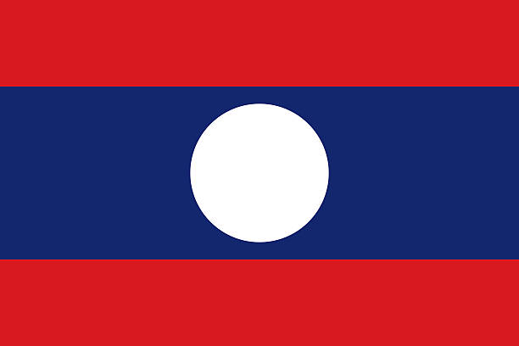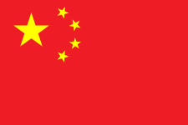* GV treo bảng phụ trò chơi “Xem quốc kì đoán tên quốc gia” lên bảng:

** 1 2 3**

**4 5 6** 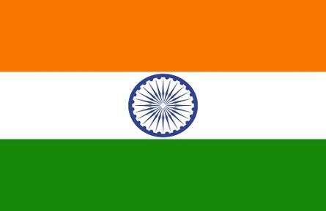

* GV lần lượt cho HS quan sát các quốc kì trên theo thứ tự từ 1 đến 6, yêu cầu HS cho biết tên quốc gia tương ứng với mỗi quốc kì trên. GV khen thưởng cho HS trả lời đúng.

**Bước 2.** **HS thực hiện nhiệm vụ**:

* HS quan sát các quốc kì và sự hiểu biết của bản thân, suy nghĩa để trả lời câu hỏi.

* GV quan sát, đánh giá thái độ và khả năng thực hiện nhiệm vụ học tập của HS.

**Bước 3:** **Báo cáo kết quả và trao đổi, thảo luận**:

* Sau khi HS có sản phẩm, GV lần lượt gọi HS trình bày sản phẩm của mình:

**1. Việt Nam**

**2. Trung Quốc**

**3. Lào**

**4. Cam-pu-chia**

**5. Ấn Độ**

**6. Thổ Nhĩ Kì**

* HS khác lắng nghe, bổ sung, chỉnh sửa sản phẩm giúp bạn và sản phẩm của cá nhân.

**Bước 4.** **GV dẫn dắt vào nội dung bài mới**: Việt Nam, quốc hiệu là Cộng hòa Xã hội chủ nghĩa Việt Nam, quốc kì là lá Cờ đỏ sao vàng – biểu tượng thiêng liêng đặc biệt của dân tộc Việt Nam. Vậy đất nước của chúng ta nằm ở đâu trên bản đồ thế giới và tiếp giáp với các quốc gia nào trong số các quốc gia kể trên? Vị trí địa lí và phạm vi lãnh thổ nước ta ảnh hưởng như thế nào đối với sự hình thành đặc điểm địa lí tự nhiên nước ta? Để biết được những điều này, lớp chúng ta cùng tìm hiểu qua bài học hôm nay.

**2. Hoạt động 2: Hình thành kiến thức (65 phút)**

***2.1. Tìm hiểu về Vị trí địa lí và phạm vi lãnh thổ VN (35 phút)***

***a. Mục tiêu*:** HS trình bày được đặc điểm vị trí địa lí của nước ta.

***b. Nội dung*:** Quan sát hình 1.1, 1.2 kết hợp kênh chữ SGK tr 89-91 suy nghĩ cá nhân để trả lời các câu hỏi của GV.

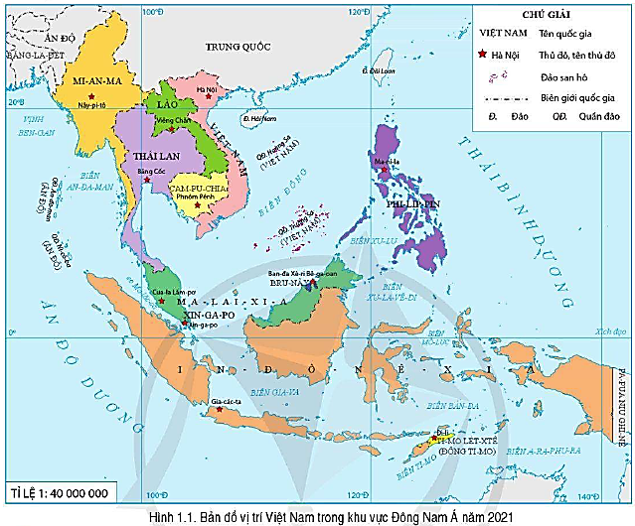

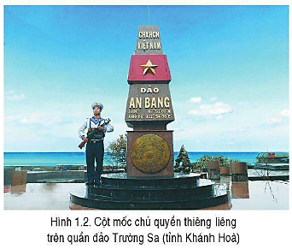

***c. Sản phẩm:***trả lời được các câu hỏi của GV.

***d. Tổ chức thực hiện:***

|  |  |
| --- | --- |
| **Hoạt động của GV và HS** | **Nội dung ghi bài** |
| **Bước 1.** **Giao nhiệm vụ:**  * GV gọi HS đọc nội dung mục I SGK.  * GV treo hình 1.1, 1.2 lên bảng.  * GV yêu cầu HS quan sát hình 1.1, 1.2 hoặc Atlat ĐLVN và thông tin trong bày, lần lượt trả lời các câu hỏi sau:  *1. Việt Nam nằm ở đâu?*  *2. Xác định vị trí tiếp giáp của nước ta.*  *3. Xác định hệ tọa độ địa lí trên đất liền và trên biển ở nước ta.*  *4. Xác định các điểm cực phần đất liền của nước ta*  *5. Nêu các đặc điểm nổi bật của vị trí địa lí nước ta.*  *6. Phạm vi lãnh thổ nước ta gồm những bộ phận nào?*  *7. Vùng đất có diện tích bao nhiêu và gồm những bộ phận nào?*  *8. Xác định đường bờ biển của nước ta. Đường bờ biển nước ta dài bao nhiêu km? Nước ta có bao nhiêu tỉnh, thành phố giáp biển?*  *9. Vùng biển nước ta thuộc Biển nào? có diện tích bao nhiêu và gấp mấy lần diện tích đất liền?*  *10. Trong vùng biển nước ta có bao nhiêu đảo lớn nhỏ?Tại sao việc giữ vững chủ quyền của một hòn đảo, dù nhỏ, lại có ý nghĩa rất lớn?*  *11. Vùng trời được xác định như thế nào?*  **Bước 2.** **HS thực hiện nhiệm vụ:**  * HS quan sát quan sát hình 1.1 hoặc Atlat ĐLVN và đọc kênh chữ trong SGK, suy nghĩ để trả lời câu hỏi.  * GV quan sát, trợ giúp HS khi có yêu cầu. Đánh giá thái độ và khả năng thực hiện nhiệm vụ học tập của HS.  **Bước 3.** **Báo cáo kết quả và trao đổi, thảo luận:**  * Sau khi cá nhân HS có sản phẩm, GV lần lượt gọi HS trình bày sản phẩm của mình:  1.  - Việt Nam nằm ở rìa phía đông của bán đảo Đông Dương, gần trung tâm khu vực Đông Nam Á.  - Cầu nối giữa Đông Nam Á lục địa và hải đảo.  - Nằm ở vị trí nội chí tuyến trong khu vực châu Á gió mùa.  - Nằm trên ngã tư đường hàng hải và hàng không quốc tế.  2. Tiếp giáp:  - Phía bắc giáp: Trung Quốc.  - Phía tây giáp Lào và Campuchia.  - Phía đông và nam giáp Biển Đông.  3.  - Hệ tọa độ trên đất liền: theo chiều bắc - nam từ 23°23′B đến 8°34′B, theo chiều đông - tây từ 109°24′Đ đến 102°09′Đ.  - Trên vùng biển, hệ tọa độ địa lí của nước ta còn kéo dài tới khoảng vĩ độ 6°50'B (ở phía nam) và từ kinh độ 101°Đ (ở phía tây) đến trên 117°20’Đ (ở phía đông).  4.  - Cực Bắc (23023’B, 105020’Đ): tại xã Lũng Cú, huyện Đồng Văn, tỉnh Hà Giang  - Cực Nam (8034’B, 104040’Đ): tại xã Đất Mũi, huyện Ngọc Hiển, tỉnh Cà Mau  - Cực Tây (22022’B, 102009’Đ): tại xã Sín Thầu, huyện Mường Nhé, tỉnh Điện Biên  - Cực Đông (12040’B, 109024’Đ): tại Xã Vạn Thạnh, huyện Vạn Ninh, tỉnh Khánh Hòa  5.Vị trí địa lí của nước ta có các đặc điểm nổi bật:  - Nằm trong vùng nhiệt đới bán cầu Bắc, trung tâm hoạt động của gió mùa châu Á.  - Nằm trên đường di lưu và di cư của nhiều sinh vật trên đất liền và trên biển.  - Nằm ở nơi giao nhau của hai vành đai sinh khoáng lớn là Thái Bình Dương và Địa Trung Hải.  - Nằm trong khu vực có nhiều thiên tai và chịu ảnh hưởng mạnh của biến đổi khí hậu.  6.. Phạm vi lãnh thổ nước ta gồm vùng đất, vùng biển và vùng trời.  7. Vùng đất: diện tích 331344 km2 gồm toàn bộ phần đất liền và các hải đảo.  8. HS xác định đường bờ biển trên bản đồ. Đường bờ biển nước ta dài 3260km, có 28/63 tỉnh, thành phố giáp biển.  9. Vùng biển nước ta ở Biển Đông có diện tích khoảng 1 triệu km2, gấp hơn 3 lần diện tích đất liền.  10.  - Trong vùng biển nước ta có hàng nghìn đảo lớn nhỏ, trong đó có 2 quần đảo Hoàng Sa và Trường Sa.  - Việc giữ vững chủ quyền của một hòn đảo, dù nhỏ, lại có ý nghĩa rất lớn vì : Việc khẳng định chủ quyền của một nước đối với các đảo và quần đảo có ý nghĩa là cơ sở để khẳng định chủ quyền của nước ta đối với vùng biển và thềm lục địa quanh đảo, khẳng định lãnh thổ thống nhất toàn vẹn của Việt Nam.  11. Vùng trời là khoảng không gian bao trùm lên lãnh thổ nước ta:  - Trên đất liền được xác định bằng các đường biên giới.  - Trên biển là ranh giới bên ngoài lãnh hải và không gian trên các đảo.  * HS khác lắng nghe, bổ sung, chỉnh sửa sản phẩm giúp bạn và sản phẩm của cá nhân.  **Bước 4.** **Đánh giá:**  GV đánh giá tinh thần thái độ học tập của HS, đánh giá kết quả hoạt động của HS và chốt lại nội dung chuẩn kiến thức cần đạt.  **\* GV mở rộng:** vùng biển Việt Nam gồm 5 bộ phận:  - Nội thuỷ là vùng nước tiếp giáp với bờ biển, ở phía trong đường cơ sở và là bộ phận lãnh thổ của Việt Nam.  - Lãnh hải là vùng biển có chiều rộng 12 hải lí tính từ đường cơ sở ra phía biển. Ranh giới ngoài của lãnh hải là biên giới quốc gia trên biển của Việt Nam.  - Vùng tiếp giáp lãnh hải là vùng biển tiếp liền và nằm ngoài lãnh hải Việt Nam, có chiều rộng 12 hải lí tính từ ranh giới ngoài của lãnh hải.  - Vùng đặc quyền kinh tế là vùng biển tiếp liền và nằm ngoài lãnh hải Việt Nam, hợp với lãnh hải thành một vùng biển có chiều rộng 200 hải lí tính từ đường cơ sở.  - Thềm lục địa Việt Nam là đáy biển và lòng đất dưới đáy biển, tiếp liền và nằm ngoài lãnh hải Việt Nam, trên toàn bộ phần kéo dài tự nhiên của lãnh thổ đất liền, các đảo và quần đảo của Việt Nam cho đến mép ngoài của rìa lục địa. | **Vị trí địa lí và phạm vi lãnh thổ Việt Nam**  **1. Đặc điểm vị trí địa lí**  - Việt Nam nằm ở rìa phía đông của bán đảo Đông Dương, gần trung tâm khu vực Đông Nam Á.  - Tiếp giáp:  + Phía bắc giáp: Trung Quốc.  + Phía tây giáp Lào và Campuchia.  + Phía đông và nam giáp Biển Đông.  **2. Phạm vi lãnh thổ**  Bao gồm: vùng đất, vùng biển và vùng trời.  - Vùng đất: diện tích 331344 km2 gồm toàn bộ phần đất liền và các hải đảo.  - Vùng biển nước ta thuộc Biển Đông có diện tích khoảng 1 triệu km2.  - Vùng trời là khoảng không gian bao trùm lên lãnh thổ nước ta. |

**2.2. *Tìm hiểu về Ảnh hưởng của vị trí địa lí và phạm vi lãnh thổ đối với sự hình thành đặc điểm địa lí tự nhiên Việt Nam. (30 phút)***

***a. Mục tiêu*:** HS phân tích được ảnh hưởng của vị trí địa lí và phạm vi lãnh thổ đối với sự hình thành đặc điểm địa lí tự nhiên Việt Nam.

***b. Nội dung*:** Quan sát hình 1.3 kết hợp kênh chữ SGK tr91 suy nghĩ và thảo luận nhóm để trả lời các câu hỏi của GV.

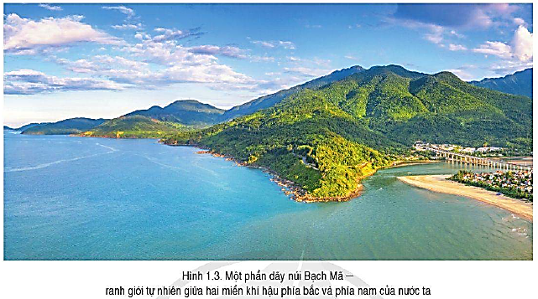

***c. Sản phẩm:***trả lời được các câu hỏi của GV.

***d. Tổ chức thực hiện:***

|  |  |
| --- | --- |
| **Hoạt động của GV và HS** | **Nội dung ghi bài** |
| **Bước 1.** **Giao nhiệm vụ:**  * GV gọi HS đọc nội dung mục II SGK.  * GV treo hình 1.3 lên bảng.  * GV chia lớp làm 8 nhóm, mỗi nhóm từ 4 đến 6 em, yêu cầu HS, yêu cầu HS quan sát hình 1.3 và thông tin trong bày, thảo luận nhóm trong 5 phút để trả lời các câu hỏi theo phiếu học tập sau:  1. Nhóm 1, 2, 3 và 4 – phiếu học tập số 1   |  |  | | --- | --- | | **Phần câu hỏi** | **Phần trả lời** | | *Vị trí địa lí và lãnh thổ đã quy định đặc điểm cơ bản của thiên nhiên nước ta là gì?* |  | | *Vị trí địa lí và lãnh thổ ảnh hưởng đến sự phân hóa khí hậu nước ta như thế nào?* |  | | *Kể tên một số thiên tai thường xảy ra ở nước ta.* |  |   2. Nhóm 5, 6, 7 và 8 – phiếu học tập số 2   |  |  | | --- | --- | | **Phần câu hỏi** | **Phần trả lời** | | *Vì sao tài nguyên sinh vật nước ta lại phong phú?* |  | | *Kể tên các loại khoáng sản của nước ta.* |  | | *Vì sao nước ta lại giàu tài nguyên khoáng sản?* |  |   **Bước 2.** **HS thực hiện nhiệm vụ:**  * HS quan sát hình 1.3 và thông tin trong bày, suy nghĩ, thảo luận nhóm để trả lời câu hỏi.  * GV quan sát, trợ giúp HS khi có yêu cầu. Đánh giá thái độ và khả năng thực hiện nhiệm vụ học tập của HS.  **Bước 3.** **Báo cáo kết quả và trao đổi, thảo luận:**  * Sau khi nhóm HS có sản phẩm, GV cho các nhóm HS trình bày sản phẩm của mình, đại diện nhóm 1 và 5 lên thuyết trình câu trả lời trước lớp:  1. Nhóm 1 – phiếu học tập số 1   |  |  | | --- | --- | | **Phần câu hỏi** | **Phần trả lời** | | *Vị trí địa lí và lãnh thổ đã quy định đặc điểm cơ bản của thiên nhiên nước ta là gì?* | Vị trí địa lí và lãnh thổ đã quy định đặc điểm cơ bản của thiên nhiên nước ta mang tính chất nhiệt đới ẩm gió mùa và có sự phân hóa đa dạng. | | *Vị trí địa lí và lãnh thổ ảnh hưởng đến sự phân hóa khí hậu nước ta như thế nào?* | - Vị trí địa lí nước ta nằm trong vùng nội chí tuyến bán cầu Bắc, trong khu vực hoạt động của Tín phong và gió mùa châu Á, lại tiếp giáp với Biển Đông nên khí hậu thể hiện rõ tính chất nhiệt đới ẩm gió mùa; với nhiệt độ trung bình năm cao, lượng mưa và độ ẩm lớn, trong năm có hai mùa gió (gió mùa hạ và gió mùa đông).  - Hoạt động của các khối khí và bức chắn địa hình còn làm cho khí hậu nước ta phân hoá từ bắc xuống nam và từ đông sang tây. | | *Kể tên một số thiên tai thường xảy ra ở nước ta.* | Bão, lũ lụt, hạn hán, nước biển dâng,… |   2. Nhóm 5 – phiếu học tập số 2   |  |  | | --- | --- | | **Phần câu hỏi** | **Phần trả lời** | | *Vì sao tài nguyên sinh vật nước ta lại phong phú?* | - Do vị trí địa lí nằm trên đường di lưu và di cư của sinh vật nên Việt Nam có tài nguyên sinh vật rất phong phú, đa dạng.  - Ngoài sinh vật nhiệt đới như trong vườn quốc gia Cúc Phương, nước ta còn có cả các loài sinh vật cận nhiệt đới và ôn đới. | | *Kể tên các loại khoáng sản của nước ta.* | Than, dầu mỏ, khí đốt, sắt, đồng, bô-xít, a-pa-tít, đá vôi, sét, cao lanh,... | | *Vì sao nước ta lại giàu tài nguyên khoáng sản?* | Do vị trí địa lí nằm ở nơi giao nhau của hai vành đai sinh khoáng lớn là Thái Bình Dương và Địa Trung Hải nên Việt Nam có nguồn tài nguyên khoáng sản đa dạng. |   * HS các nhómcòn lại lắng nghe, bổ sung, chỉnh sửa sản phẩm giúp nhóm bạn và sản phẩm của nhóm mình.  **Bước 4. Đánh giá:**  GV đánh giá tinh thần thái độ học tập của HS, đánh giá kết quả hoạt động của HS và chốt lại nội dung chuẩn kiến thức cần đạt. | **II. Ảnh hưởng của vị trí địa lí và phạm vi lãnh thổ đối với sự hình thành đặc điểm địa lí tự nhiên Việt Nam**  Vị trí địa lí và lãnh thổ đã quy định đặc điểm cơ bản của thiên nhiên nước ta mang tính chất nhiệt đới ẩm gió mùa và có sự phân hóa đa dạng:  - Khí hậu: nhiệt độ trung bình năm cao, lượng mưa và độ ẩm lớn, trong năm có hai mùa gió (gió mùa hạ và gió mùa đông).  - Thiên tai: bão, lũ lụt, hạn hán,...  - Sinh vật: rất phong phú, đa dạng. Ngoài sinh vật nhiệt đới, nước ta còn có cả các loài sinh vật cận nhiệt đới và ôn đới.  - Khoáng sản: đa dạng với nhiều loại như than, dầu mỏ, khí đốt, sắt, đồng,... |

**3. Hoạt động luyện tập (10 phút)**

***a. Mục tiêu:*** Nhằm củng cố, hệ thống hóa, hoàn thiện kiến thức mới mà HS đã được lĩnh hội ở hoạt động hình thành kiến thức.

***b. Nội dung*:** GV giao nhiệm vụ cho HS và chủ yếu cho làm việc cá nhân để hoàn thành bài tập. Trong quá trình làm việc HS có thể trao đổi với bạn.

***c. Sản phẩm:***trả lời được câu hỏi mà GV giao.

***d. Tổ chức thực hiện:***

**Bước 1.** **Giao nhiệm vụ:**

GV yêu cầu HS dựa vào kiến thức đã học, hãy trả lời các câu hỏi sau:*Hãy vẽ sơ đồ thể hiện các bộ phận hợp thành lãnh thổ Việt Nam.*

**Bước 2.** **HS thực hiện nhiệm vụ:**

* HS dựa vào kiến thức đã học, suy nghĩ, trao đổi với bạn để trả lời câu hỏi.

* GV quan sát, trợ giúp HS khi có yêu cầu. Đánh giá thái độ và khả năng thực hiện nhiệm vụ học tập của HS.

**Bước 3.** **Báo cáo kết quả và trao đổi, thảo luận:**

* Sau khi cá nhân HS có sản phẩm, GV lần lượt gọi HS trình bày sản phẩm của mình:

* HS còn lại lắng nghe, bổ sung, chỉnh sửa sản phẩm giúp bạn và sản phẩm của cá nhân.

**Bước 4.** **Đánh giá:**

GV đánh giá tinh thần thái độ học tập của HS, đánh giá kết quả hoạt động của HS.

**4. Hoạt động vận dụng (5 phút)**

***a. Mục tiêu:*** Vận dụng kiến thức mới mà HS đã được lĩnh hội để giải quyết những vấn đề mới trong học tập.

***b. Nội dung*:** GV hướng dẫn HS hoàn thành bài tập ở nhà.

***c. Sản phẩm:***trả lời được câu hỏi mà GV giao.

***d. Tổ chức thực hiện:***

**Bước 1.** **Giao nhiệm vụ:** GV đặt câu hỏi cho HS: *Hãy tìm hiểu những thuận lợi của một số quốc gia trên biển.*

**Bước 2.** **HS thực hiện nhiệm vụ:** HS tìm kiếm thông tin trên Internet và thực hiện nhiệm vụ ở nhà.

**Bước 3.** **Báo cáo kết quả và trao đổi, thảo luận:**

* Sau khi cá nhân HS có sản phẩm, GV lần lượt gọi HS trình bày sản phẩm của mình vào tiết học sau: Những thuận lợi của một số quốc gia có biển:

- Biển nước ta rất giàu hải sản, có nhiều vũng, vịnh, tạo điều kiện cho nước ta phát triển ngành đánh bắt và nuôi trồng hải sản, phát triển giao thông vận tải trên biển.

- Cảnh quan ven bờ tạo điều kiện phát triển du lịch. Ven biển có nhiều bãi tắm đẹp: Vũng Tàu, Cát Bà, Hạ Long.

- Các khoáng sản như dầu khí, titan, cát trắng cung cấp nguyên liệu và vật liệu.

- Tạo điều kiện cho phát triển nghề muối.

* HS còn lại lắng nghe, bổ sung, chỉnh sửa sản phẩm giúp bạn và sản phẩm của cá nhân.

**Bước 4.** **Đánh giá:**

GV đánh giá tinh thần thái độ học tập của HS, đánh giá kết quả hoạt động của HS.